 | COLÉGIO PEDRO II - UNIDADE SÃO CRISTÓVÃO III  3ª SÉRIE – MATEMÁTICA – PROFº MARCOS –  www.professorwaltertadeu.mat.br

PROJETO ENEM 14 – GABARITO
1) Segundo dados de uma pesquisa, a população de certa região do país vem decrescendo em relação ao tempo, contado em anos, aproximadamente, segundo a relação:
P(t) = P(0). 2^{-0,25t}
Sendo P(0) uma constante que representa a população inicial dessa região e P(t) a população t anos após, determine quantos anos decorrerão para que essa população fique reduzida à quarta parte da inicial.
a) 6
b) 8
c) 10
d) 12
e) 15

GABARITO: B

2) Cinco tratores iguais preparam para plantação, um terreno de 20 hectares, trabalhando 8 horas por dia durante 7 dias. Quantas horas por dia precisam trabalhar 14 tratores para preparar 54 hectares de terreno em 6 dias?
(A) 6
(B) 7
(C) 8
(D) 9
(E) 10

GABARITO: C

3) Um relógio atrasa 0,5 segundo a cada 15 minutos. Em uma semana, ele atrasará, aproximadamente:
(A) 13,8 h
(B) 9,7 h
(C) 1,2 h
(D) 0,97 h
(E) 0,09 h

GABARITO: E

4) Um trabalho escolar de 150 páginas deverá ser impresso em uma impressora que apresenta os seguintes problemas: nas páginas 6, 12, 18, ...(múltiplos de 6) o cartucho de tinta amarela falha e nas páginas 8, 16, 24... (múltiplos de 8) falha o cartucho de tinta azul. Supondo-se que em todas as páginas do trabalho sejam necessárias as cores amarela e azul, quantas páginas serão impressas sem falhas?
(A) 105
(B) 107
(C) 113
(D) 116
(E) 119

GABARITO: B

5) Um mapa foi construído na escala de 1 : 250.000. Observando a posição de duas cidades que, no mapa, distam 8 cm, podemos dizer que na realidade a distância entre as duas cidades, em quilômetros, é igual a:
(A) 2
(B) 20
(C) 200
(D) 2000
(E) 20000

GABARITO: E

6)
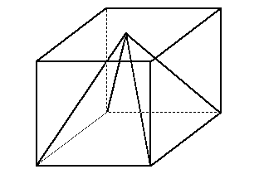
Uma pirâmide está inscrita num cubo, como mostra a figura anterior. Sabendo-se que o volume da pirâmide é de 6 m³, então, o volume do cubo, em m³, é igual a:
a) 9
b) 12
c) 15
d) 18
e) 21

GABARITO: D

7) Em uma determinada cidade, o preço da gasolina por litro era de R$ 2,75 e baixou para R$ 2,20. Nesse contexto, o preço da gasolina foi reduzido em:
a) 15%
b) 17%
c) 18%
d) 20%
e) 25%

GABARITO: D

8) O gráfico seguinte representa a evolução do volume de água de um reservatório, durante um certo dia.
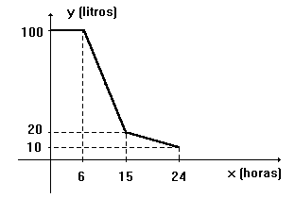
A vazão de água do reservatório, em litros/hora, nos períodos das 6h às 15h e das 15h às 24h é, nesta ordem, em valor absoluto, aproximadamente:
a) 3 e 8
b) 5 e 2
c) 7 e 1
d) 7 e 2
e) 9 e 1

GABARITO: E

9) O gráfico seguinte mostra a produção de um "recurso não-renovável", o petróleo, durante o século XX.
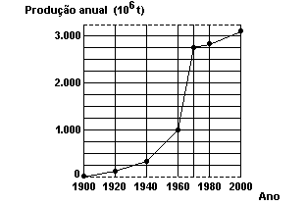
("Grande Enciclopédia Larousse Cultural")
De acordo com o gráfico é verdade que a produção anual
a) teve acréscimos cada vez maiores durante todo o tempo.
b) no período 1970-2000, vem crescendo menos, percentualmente, do que no período 1900-1970.
c) atingiu pouco mais de 1.000 toneladas em 1940.
d) atingiu quase 3.000.000 de toneladas em 1970.
e) cresceu mais em números absolutos na primeira década do século do que na penúltima.

GABARITO: B

10) O Triatlo Olímpico é uma modalidade de competição que envolve três etapas. Na primeira etapa, os competidores enfrentam 1,5 Km de natação em mar aberto; na segunda etapa, eles percorrem 40 Km de corrida ciclística; e, na terceira etapa, participam de uma meia maratona de 10 km.
O gráfico que melhor representa, aproximadamente, a distância percorrida, em quilômetros, por um atleta que completa a prova durante as duas horas da competição é:
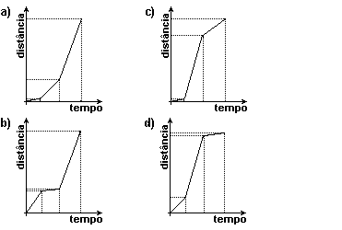
GABARITO: C

11) A taxa de crescimento natural de uma população é igual à diferença entre as taxas de natalidade e mortalidade, cujas evoluções estão representadas no gráfico abaixo.
Evolução das taxas de natalidade e mortalidade (por mil) Brasil, 1881-1993.
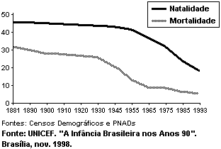
Dentre as opções abaixo, a maior taxa de crescimento natural da população ocorreu no ano de
a) 1881.
b) 1900.
c) 1930.
d) 1955.
e) 1993.

GABARITO: D

12) Pedro emprestou R$ 1.500,00 ao seu cunhado, cobrando uma taxa mensal de juros de 15%. Ao final do primeiro mês, a quantia a ser paga pelo cunhado de Pedro, relativa aos juros desse empréstimo, será:
a) R$ 125,00
b) R$ 135,00
c) R$ 105,00
d) R$ 150,00
e) R$ 225,00

GABARITO: E

13) A tabela abaixo contém dados divulgados pela Controladoria Geral da União (CGU) sobre o número de processos abertos contra servidores federais no ano de 2007.
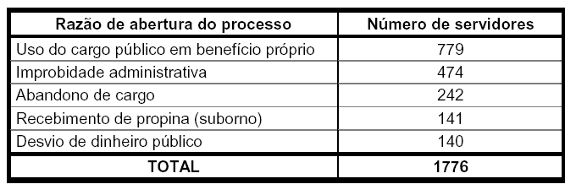
Com base nesses dados, é correto afirmar que a porcentagem de processos abertos devido ao uso do cargo público em benefício próprio, em relação ao total, é aproximadamente igual a:
a) 38%
b) 44%
c) 56%
d) 62%
e) 65%

GABARITO: B

14) Uma grande lata retangular com30 cm de largura, 50 cm de comprimento e 80 cm de altura está completamente cheia de azeite. Seu conteúdo é suficiente para encher completamente outras n latas menores da mesma forma e dimensões respectivamente proporcionais às dimensões dessa grande lata. Nessas condições, sabendo que a altura de cada lata pequena é de 16 cm, é CORRETO afirmar que n vale:
a) 5
b) 25
c) 75
d) 125
e) 150

GABARITO: D

15) Na figura abaixo, AC = 5, BC = 6 e DE = 3.
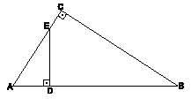

A área do triângulo ADE é:
(A) $\frac{\text{15}}{8}$
(B) $\frac{\text{15}}{4}$
(C) $\frac{\text{15}}{2}$
(D) 10
(E) 15

GABARITO: B

16) Após consultar um mapa rodoviário, certo motorista decide por um itinerário 17% mais longo do que aquele que faz habitualmente. Como o tráfego de veículos nesse novo trajeto é menor, sua velocidade média aumentará em 30%. Nessas condições, pode-se estimar que o tempo de viagem diminuirá em:
a) 5%
b) 8%
c) 10%
d) 16%
e) 20%

GABARITO: C
V = s/t
T = s/v
T1 = 1,17s/1,30v
T1 = 0,9t

17) Seja x=2¹⁰⁰⁰. Sabendo que log2 é aproximadamente igual a 0,30103 pode-se afirmar que o número de algarismos de x é:
a) 300
b) 301
c) 302
d) 1000
e) 2000

GABARITO: C

18)
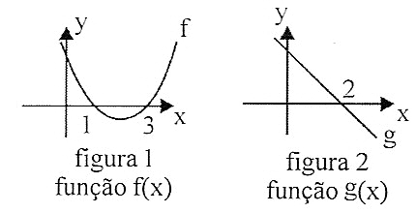

As figuras acima nos mostram as funções f(x) e g(x) representadas pelos seus gráficos cartesianos. A solução da inequação $\frac{f(x)}{g(x)}≥0$ é:
$$\begin{aligned}(a) x≤1 \text{ou} 2<x≤3 (d) 1≤x≤3 e x≠2 \\ (b) 1≤x<2 \text{ou} x≥3 (e) x≥1 e x≠2 \\ (c) x<2 \text{ou} x≥3\end{aligned}$$
GABARITO: A

19) Considere o ângulo segundo o qual um observador vê uma torre. Esse ângulo duplica quando ele se aproxima 160 m e quadruplica quando ele se aproxima mais 100 m, como mostra o esquema abaixo:
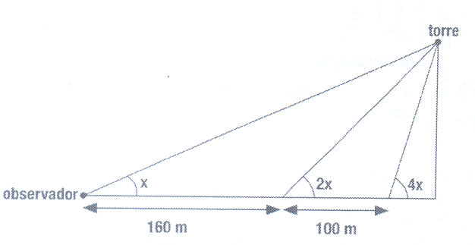
A altura da torre, em metros, equivale a:
A) 96
B) 98
C) 100
D) 102

GABARITO: A

20) No quadrilátero a seguir, BC = CD = 3 cm, AB = 2 cm, ADC = 60° e ABC = 90°.
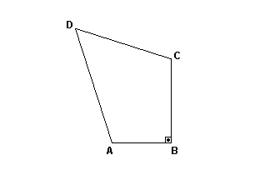
A medida, em cm, do perímetro do quadrilátero é:
a) 11.
b) 12.
c) 13.
d) 14.
e) 15.

GABARITO: B

